**I/ Tóm tắt lý thuyết**

***1/ Sơ đồ tạo ảnh***

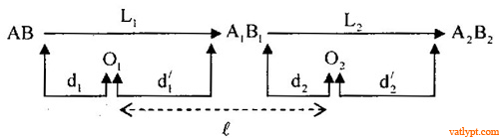

Chương VII: Bài tập hệ hai thấu kính đồng trục

***2/ Công thức thấu kính***

d’1 = d1.f1d1−f1d1.f1d1−f1  
d2 = l – d’1  
d’2 = d2.f2d2−f2d2.f2d2−f2​

* d’2 > 0 => A2B2 là ảnh thật
* d’2 < 0 => A2B2 là ảnh ảo
* d’2 = ∞ => ảnh A2B2 ở vô cùng

***3/ Chiều và độ cao của ảnh A2B2***

k = d′1d1d1′d1.d′2d2d2′d2 = k1k2​

* k > 0 => ảnh A2B2 cùng chiều với vật AB
* k < 0 => ảnh A2B2 ngược chiều với vật AB

độ lớn ảnh A2B2 = |k|.AB​

**II/ Bài tập hệ hai thấu kính đồng trục**  
Bài tập 1. Cho một hệ gồm hai thấu kính hội tụ L1 và L2 có tiêu cự lần lượt là f1 = 30cm và f2 = 20cm đặt đồng trục cách nhau l = 60cm. Vật sáng AB = 3cm đặt vuông góc với trục chính (A trên trục chính) trước L1cách O1 một khoảng d1. Xác định vị trí, tính chất, chiều và độ cao của ảnh cuối cùng A2B2 qua hệ thấu kính trên và vẽ ảnh với  
a/ d1 = 45cm  
b/ d1 = 75cm

Hướng dẫn

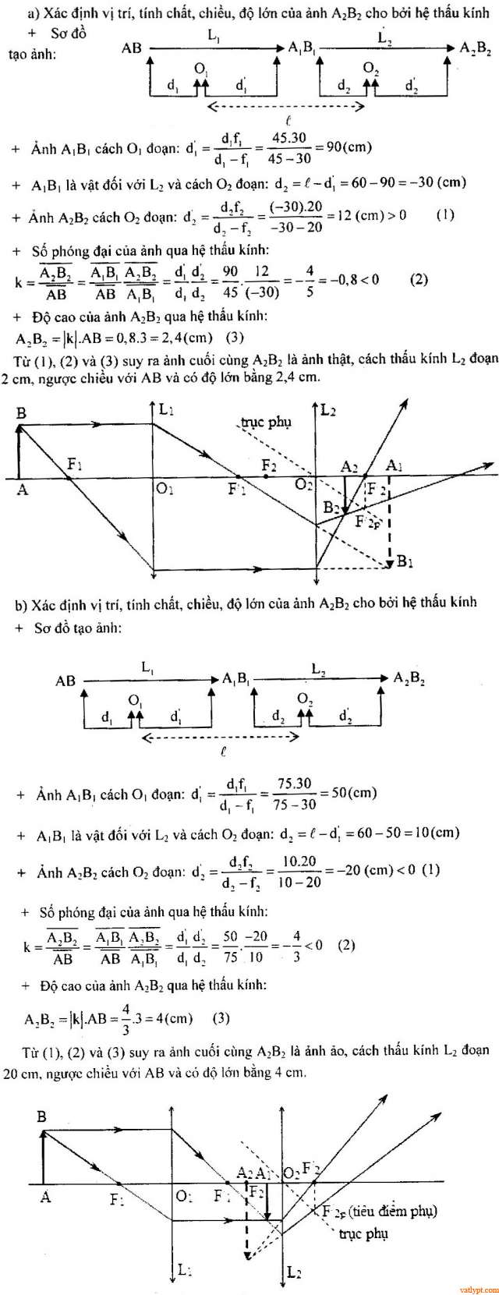

Bài tập 2. Một vật sáng AB cao 1cm đặt vuông góc với trục chính của một hệ gồm hai thấu kính L1 và L2 đồng trục cách L1 một khoảng d1 = 30cm. Thấu kính L1 là thấu kính hội tụ có tiêu cự f1 = 20cm, thấu kính L2 là thấu kính phân kỳ có tiêu cự f2 = -30cm, hai thấu kính cách nhau l = 40cm. Hãy xác định vị trí, tính chất, chiều cao của ảnh cuối A2B2 qua hệ thấu kính trên, vẽ ảnh.

Hướng dẫn

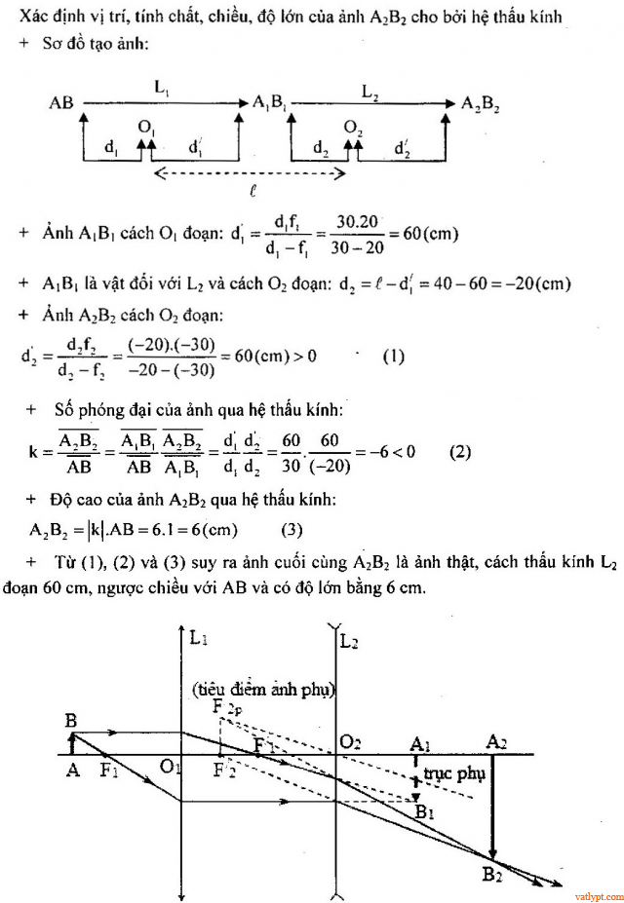

Bài tập 3. Một hệ đồng trục gồm một thấu kính hội tụ L1 có tiêu cự f1 = 40 cm và có thấu kính phân kỳ L2 có tiêu cự f2 đặt cách nhau l = 60cm. Một vật sáng AB cao 4cm đặt vuông góc trục chính trước tháu kính L1 cách một khoảng d1 = 60cm. Biết ảnh cuối A2B2 của AB qua hệ thấu kính là ảnh ảo cùng chiều và cách thấu kính L2đoạn 30cm. Xác định tiêu cự f2. Tính độ cao của ảnh cuối cùng qua hệ thấu kính.

Hướng dẫn

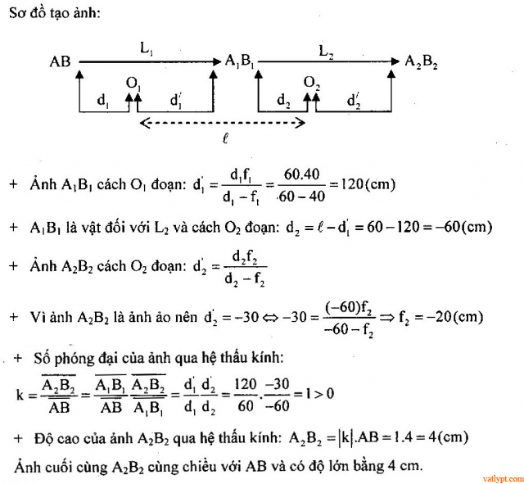

Bài tập 4. Hai thấu kính, một hội tụ L1 có f1 = 20cm, một phân kỳ L2 có f2 = -10cm, đặt đồng trục. Hai thấu kính cách nhau 30cm. Vật sáng AB đặt vuông góc với trục chính, nằm bên trái L1 và cách L1 đoạn d1  
a/ Biết d1 = 20cm, xác định vị trí, số phóng đại của ảnh cuối cùng cho bởi hệ thấu kính. vẽ hình.  
b/ Tính d1 để ảnh sau cùng là ảnh ảo cao gấp 4 lần vật.

Hướng dẫn

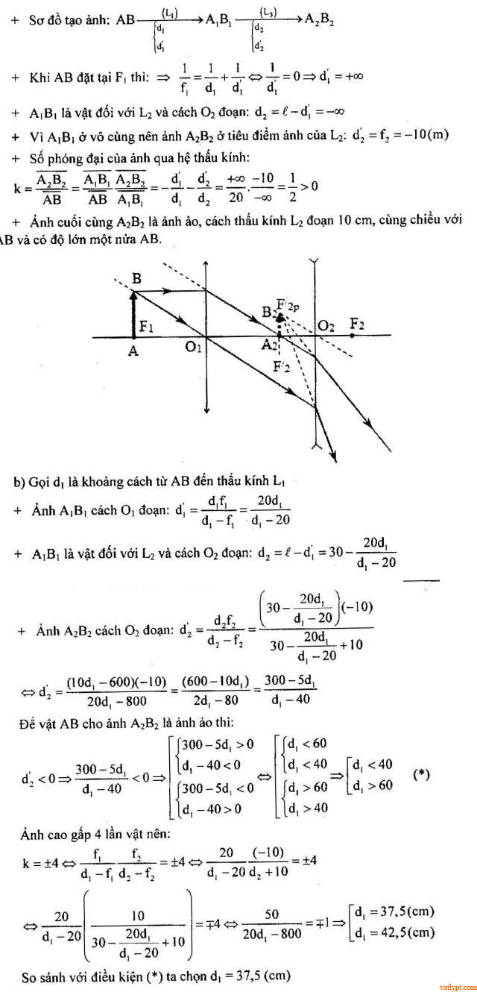

Bài tập 5. Cho thấu kính L1 có độ tụ D1 = 4dp đặt đồng trục với thấu kính L2 có độ tụ D2 = -dp, khoảng cách O1O2 = 70cm (với O1 và O2 là quang tâm của thấu kính). Điểm sáng S nằm trên trục chính của hệ trước O1cách O1 khoảng 50cm. Xác định ảnh S2 tạo bởi hệ quang học có tính chất như thế nào?

Hướng dẫn

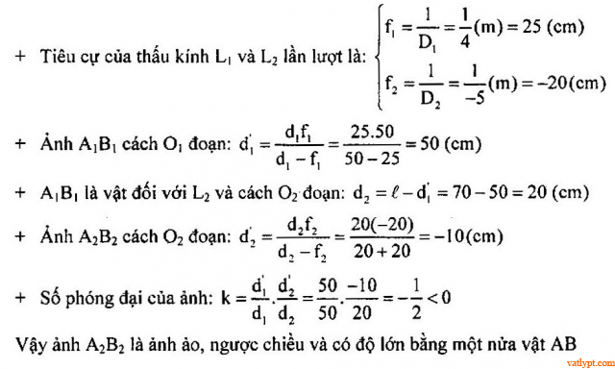

Bài tập 6. Hai thấu kính L1; L2 được ghép đồng trục, cách nhau 40cm, tiêu cự của L1 là 20cm, còn độ tụ của L2 là -5dp. Đặt trước L1 một vật sáng AB có chiều cao 4cm, cách L1 một khoảng 25cm.  
a/ Xác định tính chất, vị trí và độ cao của ảnh cuối cùng tạo bởi hệ thấu kính.  
b/ Muốn ảnh cuối cùng là ảnh thật cách L2 một đoạn 20cm thì vật sáng AB phải đặt cách L1 bao nhiêu cm.

Hướng dẫn

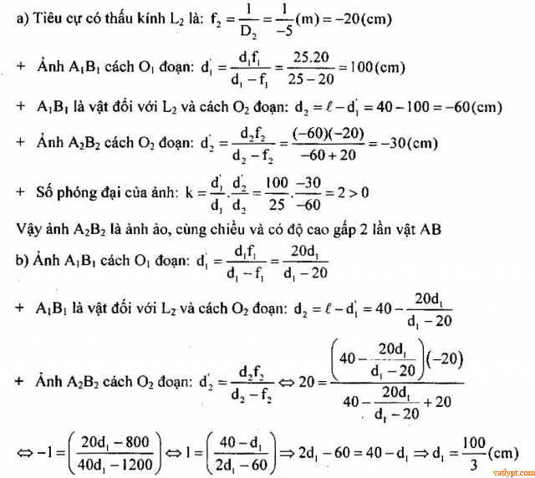

Bài tập 7. Một hệ gồm hai thấu kính hội tụ O1 và O2 đặt đồng trục cách nhau l = 50cm có tiêu cự lần lượt là f1 = 20cm và f2 = 10cm. Vật sáng AB đặt vuông góc trục chính và cách O1 khoảng d1. Xác định d1 để hệ cho  
a/ Ảnh A2B2 thật cách O2 đoạn 20cm  
b/ ảnh A2B2 ảo cách O2 đoạn 10cm

Hướng dẫn

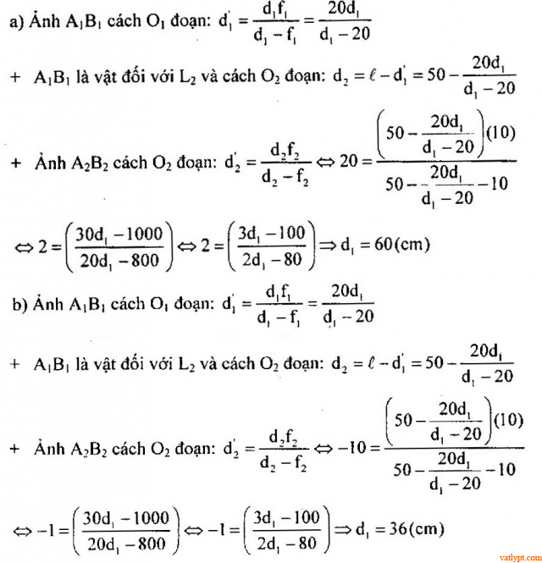

Bài tập 8. Một hệ đồng trục gồm hai thấu kính có tiêu cự lần lượt là f1 = 20cm và f2 = -10cm đặt cách nhau l = 10cm. Vật sáng AB đặt cách O1 và vuông góc trục chính cách O1 một đoạn d1. Chứng tỏ độ phóng đại của ảnh cho bởi hệ thấu kính không phụ thuộc vào d1.

Hướng dẫn

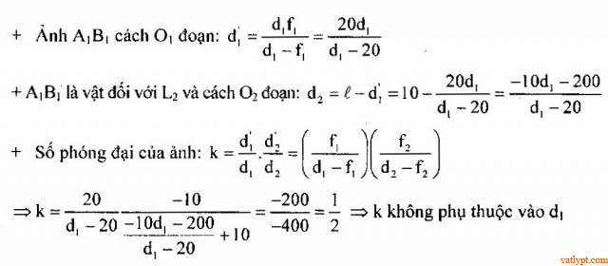

Bài tập 9. Một hệ đồng trục gồm thấu kính phân kỳ O1 có tiêu cự f1 = -18cm và 1 thấu kính hội tụ O2 có tiêu cự f2 = 24cm đặt cách nhau một khoảng a. Vật sáng AB đặt vuông góc trục chính cách O1 đoạn 18cm. Xác định L để  
a/ Hệ cho ảnh thật, ảnh ảo, ảnh ở vô cực  
b/ hệ cho ảnh cao gấp 3 lần vật  
c/ Hệ cho ảnh ảo trùng vị trí vật.

Hướng dẫn

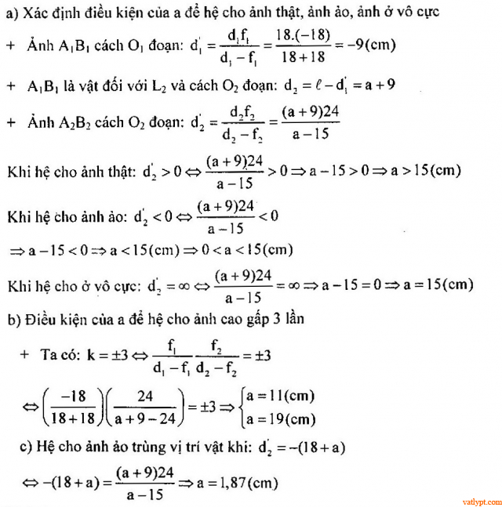

Bài tập 10. Một hệ đồng trục L1 là một thấu kính hội tụ có tiêu cự f1 = 20cm là L2 là một thấu kính phân kỳ có tiêu cự f2 = -50cm đặt cách nhau một khoảng l = 50cm. Trước L1 khác phía với L2, đặt vật sáng AB vuông góc với trục chính của L1 cách L1 đoạn d1 = 30cm  
a/ Xác định vị trí, tính chất ảnh cuối cùng A2B2 qua hệ.  
b/ Giữ AB và L1 cố định. Hỏi cần dịch chuyển L2 trong khoảng nào để ảnh của AB qua hệ luôn là ảnh thật.

Hướng dẫn

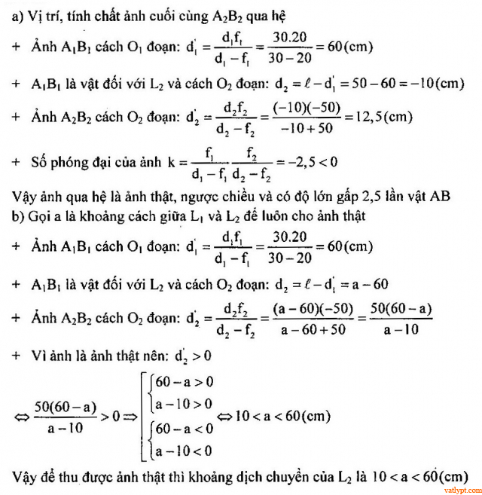

Bài tập 11. Cho hệ thấu kính L1; L2 cùng trục chính, cách nhau 7,5cm. Thấu kính L2 có tiêu cự f2 = 15cm. Một vật sáng AB đặt vuông góc trục chính trước và cách L1 đoạn 15cm. Xách định giá trị của f1 để  
a/ hệ cho ảnh cuối cùng là ảnh ảo  
b/ hệ cho ảnh cuối cùng là ảnh ảo cùng chiều với vật.  
c/ Hệ cho ảnh cuối cùng là ảnh ảo cùng chiều và lớn gấp 4 lần vật.

Hướng dẫn

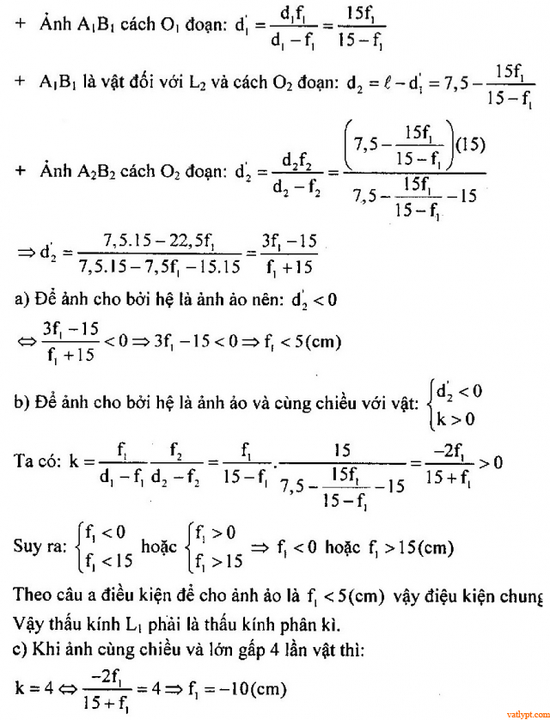

Bài tập 12. Thấu kính hội tụ L1 có tiêu cự f1 = 60cm. Thấu kính phân kỳ L2 có tiêu cự f2 = -40cm. Hai thấu kính được ghép đồng trục.  
a/ Một vật thẳng AB được đặt vuông góc với quang trục của hệ, cách L1 đoạn 40cm. Chùm sáng từ vật qua L1rồi qua L2. Hai thấu kính cách nhau 40cm. Tìm vị trí và số phóng đại của ảnh cuối cùng qua hệ thấu kính.  
b/ Bây giờ đặt L2 cách L1 một khoảng a. Hỏi a bằng bao nhiêu thì độ lớn của ảnh cuói cùng không thay đổi khi ta di chuyển vật lại gần hệ thấu kính.

Hướng dẫn

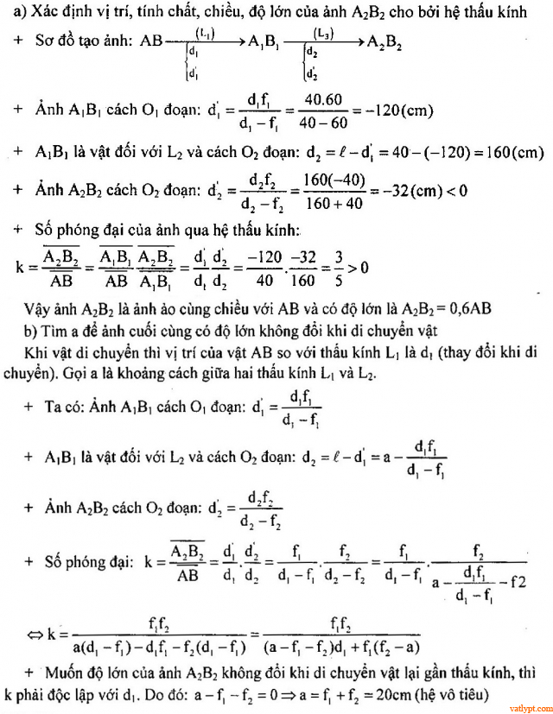

Bài tập 13. Một vật sáng AB đặt vuông góc với trục chính của một hệ thấu kính L1 có tiêu cự f1 qua thấu kính cho ảnh A1B1 cùng chiều và cao bằng 1/2 lần vật. Giữ thấu kính cố định, dịch chuyển vật một khoảng 10cm thì thấu kính cho ảnh cùng chiều với vật và cao bằng 1/3 lần vật.  
a/ Tính tiêu cự f1 của thấu kính L1 đó.  
b/ Đặt vật AB ở vị trí thấu kính cho ảnh cao bằng 1/2 lần vật, sau thấu kính L1 đặt thấu kính hội tụ L2 có tiêu cự f2 = 20cm và lúc đầu cách L1 khoảng 25cm. Bây giờ giữ nguyên vật AB và thấu kinh L1, dịch chuyển thấu kính L2 ra xa dần L1 thì ảnh cuối cùng cho bởi hệ dịch chuyển như thế nào

Hướng dẫn

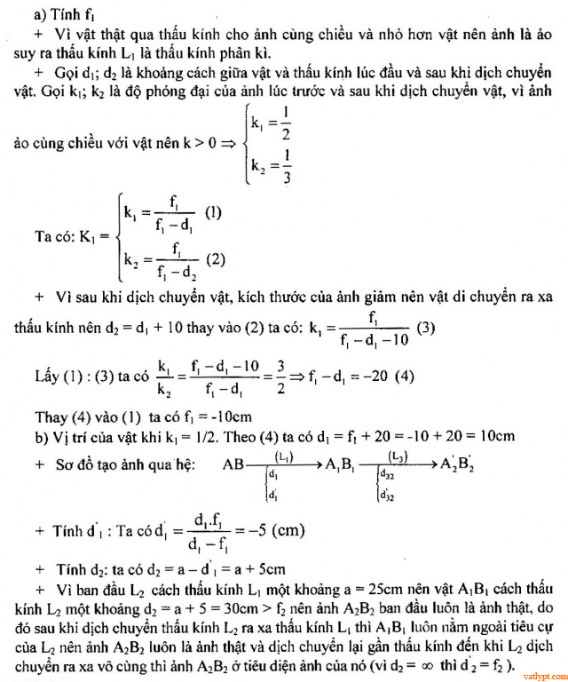

Bài tập 14. Hai thấu kính hội tụ có tiêu cự lần lượt là f1 = 10cm và f2 = 12cm được đặt đồng trục, các quang tâm cách nhau đoạn 30cm. Ở khoảng giữa hai quang tâm, có điểm sáng S. Ảnh tạo bởi hai thấu kính đều là ảnh thật cách nhau khoảng S1 S2 = 126cm. Xác định vị trí của S.

Hướng dẫn

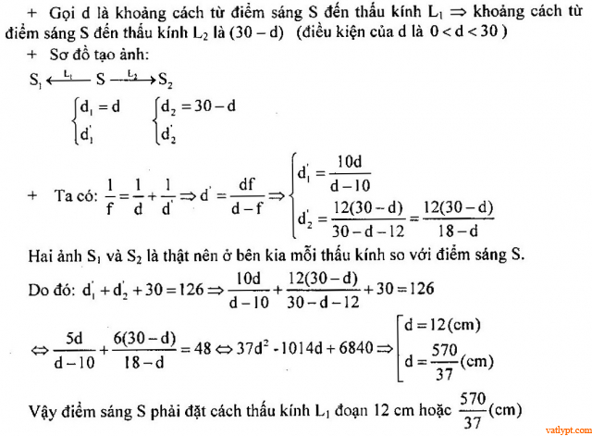

Bài tập 15. Có hai thấu kính được đặt đồng trục. Các tiêu cự lần lượt là f1 = 40cm và f2 = 60cm. Vật AB được đặt trên trục chính và vuông góc với trục chính trong khoảng giữa hai thấu kính và cách thấu kính L1 đoạn d. Biết khoảng cách giữa 2 thấu kính bằng 80cm. Xác định vị trí của vật để  
a/ Hai ảnh có độ lớn bằng nhau  
b/ Hai ảnh cùng chiều.

Hướng dẫn

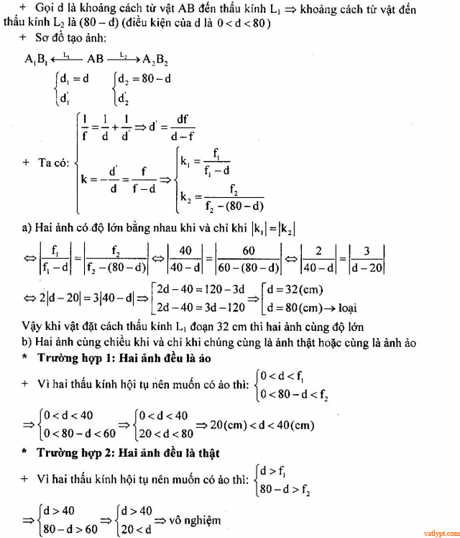

Bài tập 16. Vật khi đặt trong khoảng 20cm < d < 40cm so với thấu kính L1 thi hai ảnh cho bởi hai thấu kính L1 và L2 sẽ cùng chiều. Cho hệ hai thấu kính L1 và L2 đặt đồng trục cách nhau l = 30cm, có tiêu cự lần lượt là f1 =6cm và f2 = -3cm. Một vật sáng AB = 1cm đặt vuông góc với trục chính, trước L1 và cách L1 một khoảng d1 hệ cho ảnh A’B’  
a/ d1 = 15cm. Xác định vị trí, tính chất, chiều và độ cao của ảnh A’B’  
b/ Xác định d1 để khi hoán vị hai thấu kính, vị trí ảnh A’B’ không đổi.

Hướng dẫn

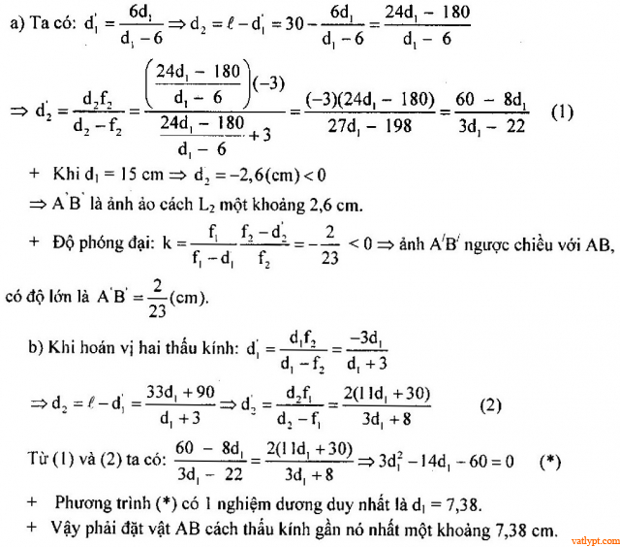

Bài tập 17. Một vật sáng AB đặt thẳng góc trục chính của một hệ thống hai thấu kính đồng trục chính L1 và L2là hai thấu kính hội tụ có tiêu cự f1 và f2 = 20cm. Hai thấu kính cách nhau 12cm. Khoảng cách từ AB đến L1có thể thay đổi từ 15cm đến 30cm. Hỏi f1 phải như thế nào để ảnh cuối cùng của AB qua hệ hai thấu kính luôn là ảnh ảo

Hướng dẫn

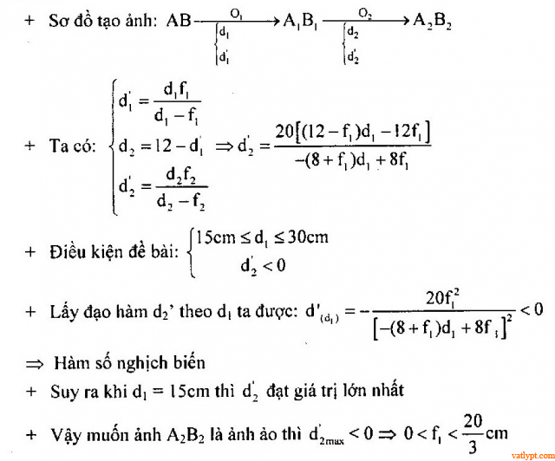

Bài tập 18. Đặt một vật sáng AB vuông góc với trục chính của một thấu kính ội tụ L2 có tiêu cự f2. Trên màn E đặt cách AB một đoạn a = 7,2f2 ta thu được ảnh của vật.  
a/ Tìm độ phóng đại của ảnh đó.  
b/ Giữ vật AB và màn E cố định. Tịnh tiến thấu kính L2 dọc theo trục chính đến vị trí cách màn E đoạn 20cm. Đặt thêm một thấu kính L1 tiêu cự f1 đồng trục với L2 vào trong khoảng giữa AB và L2, cách AB một khoảng 16cm thì thu được một ảnh cùng chiều và cao bằng AB hiện lên trên màn E. Tìm f1 và f2

Hướng dẫn

